**附件：学生网上报名操作流程**

1. **进入报名网站**http://cet.kwgl.etest.net.cn/ **，点击进入报名。**

 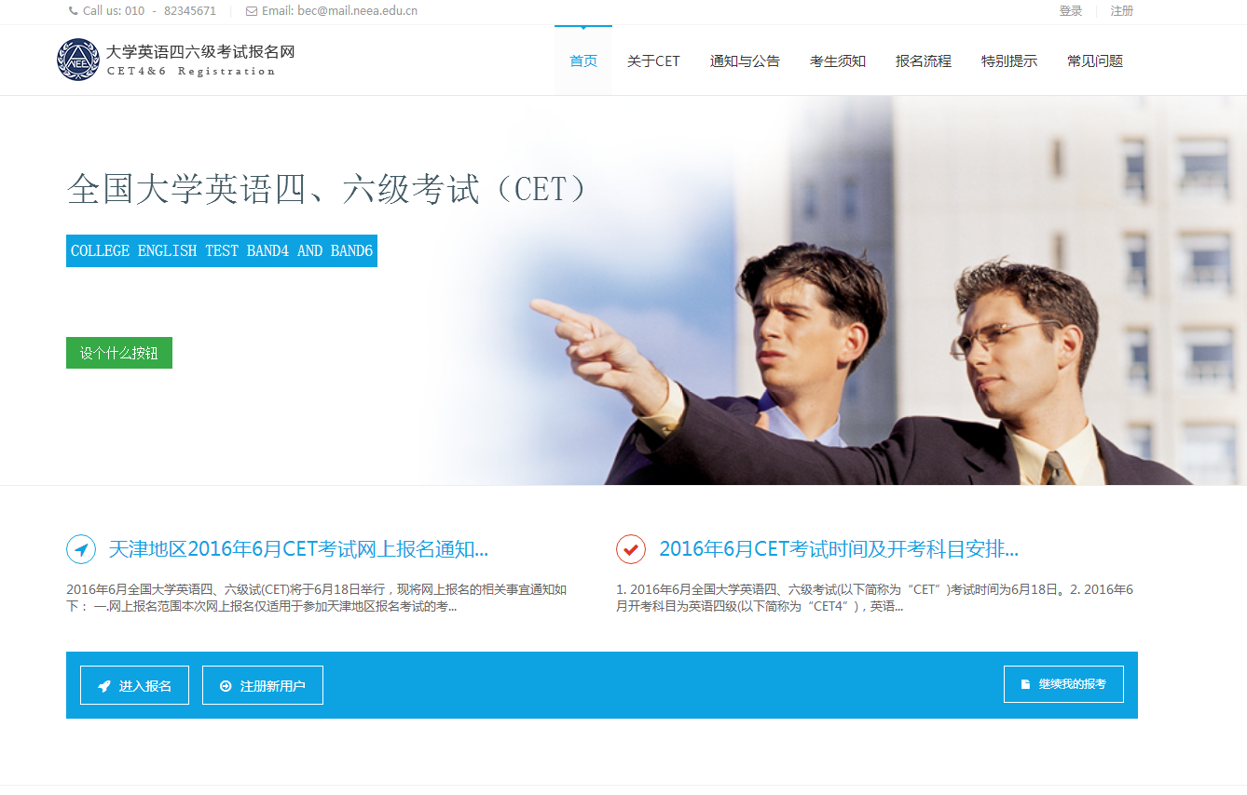

**2.新用户注册及登录。**

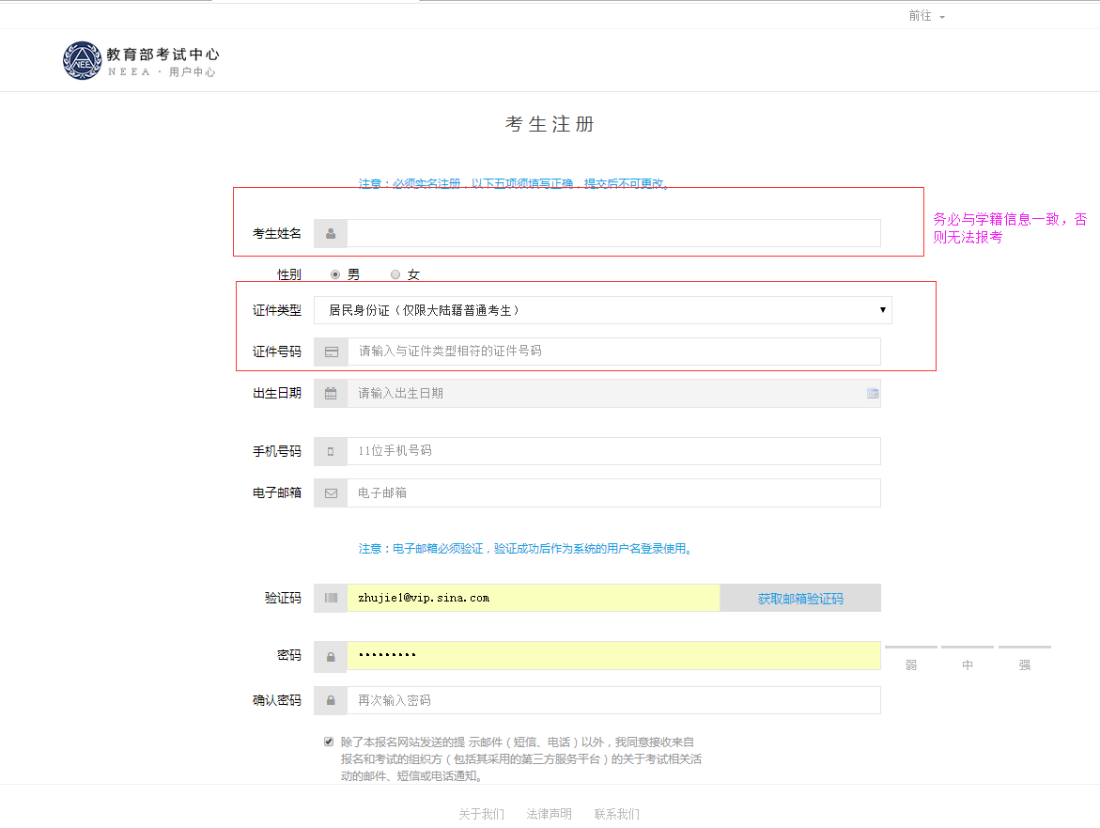

**注意：考生注册信息填报有误须考生致电中心报名咨询电话进行更正，010-62987880**

1. **学籍信息确认（个人照片、学校及院系）**

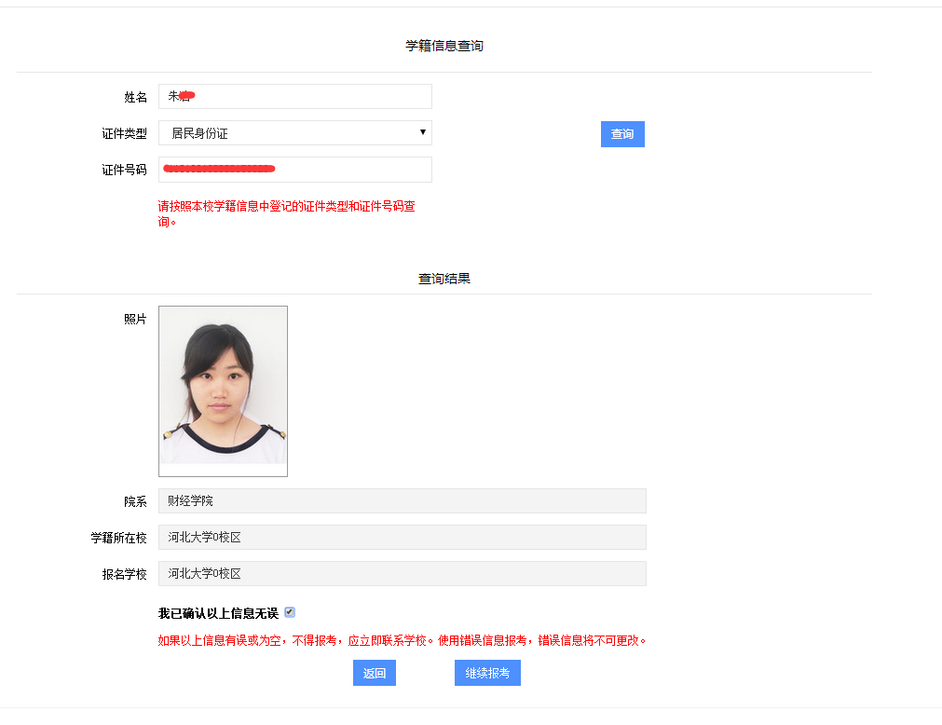

**注意：考生学籍信息有误须尽快到行政楼2楼培训学院修改。**

4、**报名科目选择**

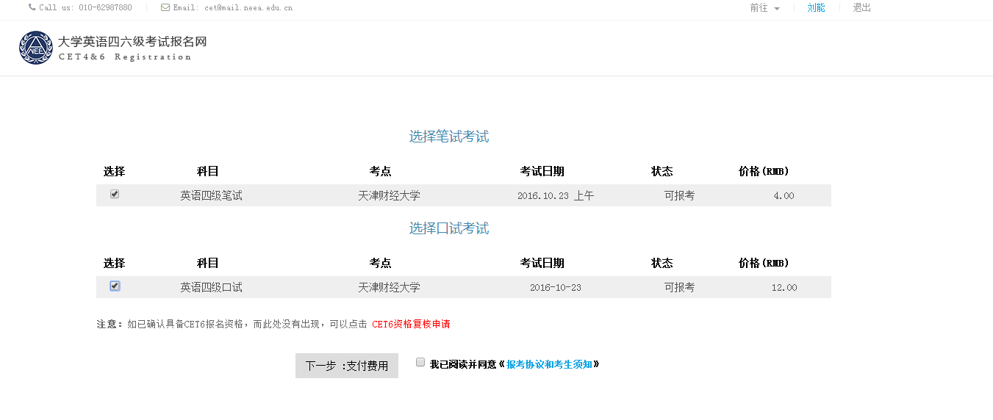

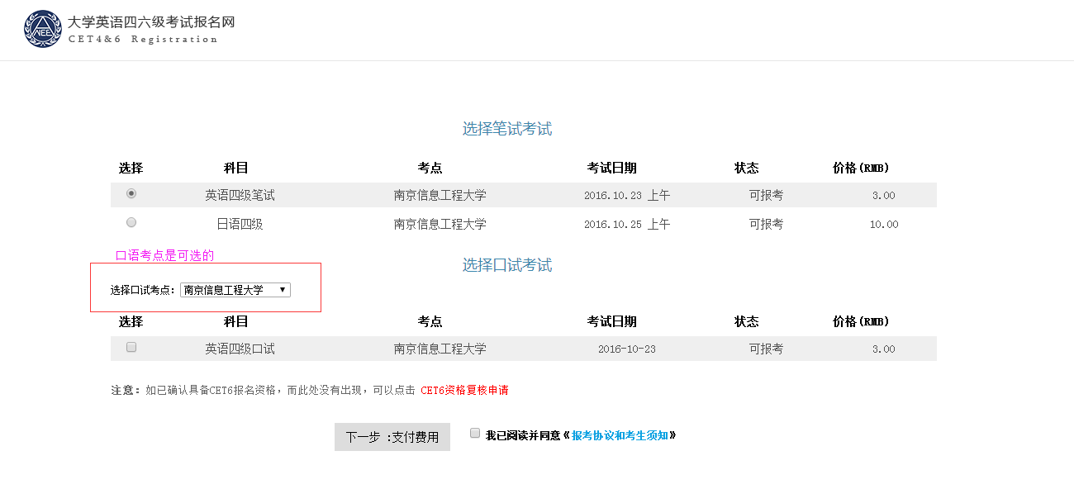

**注意：英语四六级口语与英语四级笔试考试可分开自愿报名，是不同考试。**

**5、英语六级申报资格**

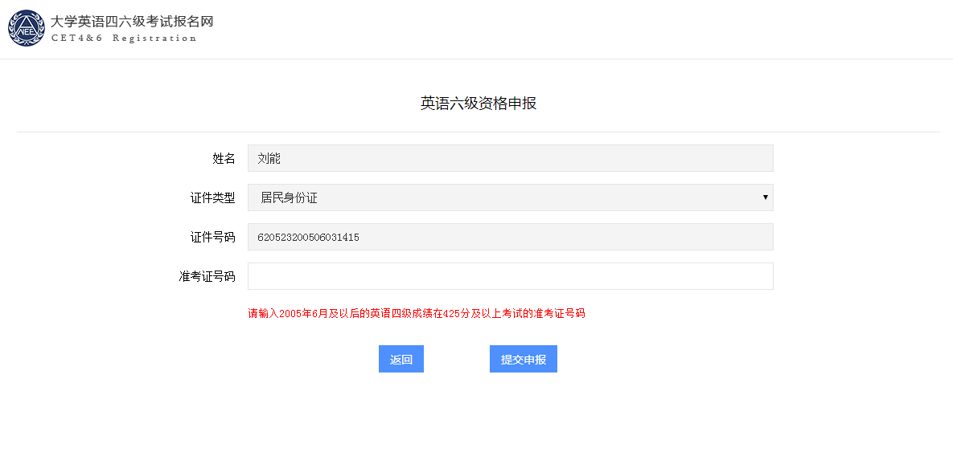

**注意**

**注意：英语四级成绩在425分及以上可报考英语六级。**

**6、网上缴费**

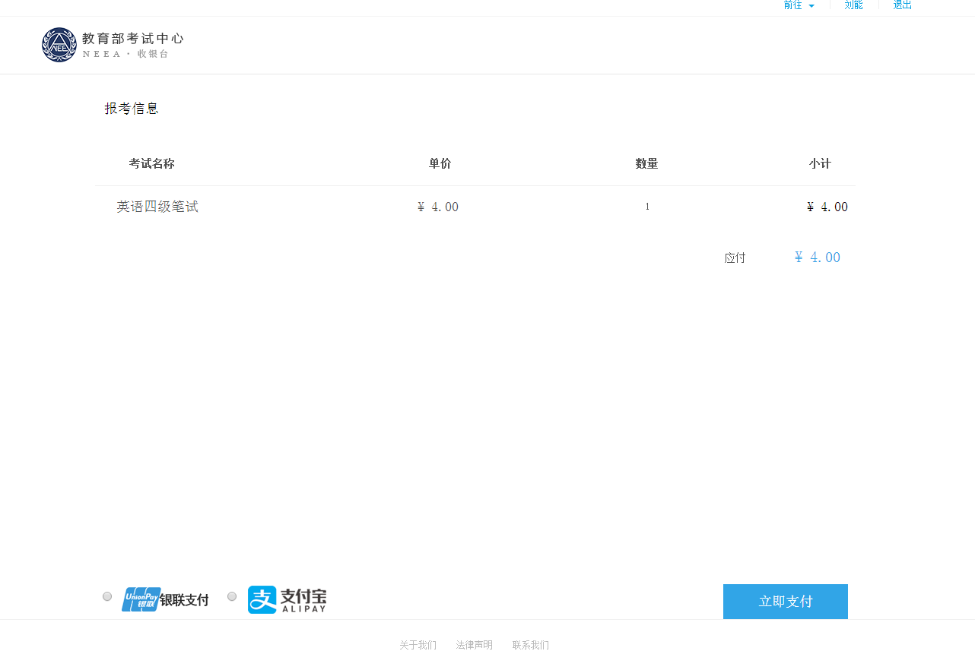

**注意：1.这时已经生成了订单，考生须在24小时之内完成支付，否则订单将被系统删除**

**2.目前提供了银联支付和支付宝两种方式，支付宝暂不支持余额宝和信用卡**

**7、支付宝的扫描支付页面**

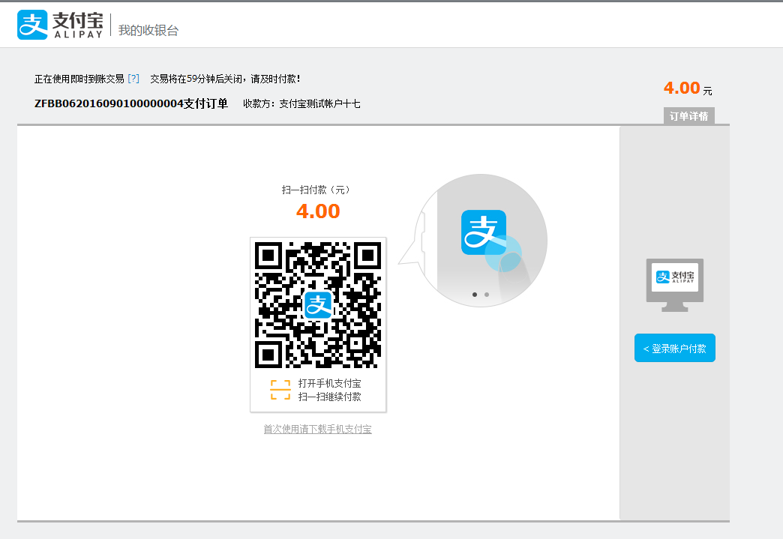

**8、查看报考情况**

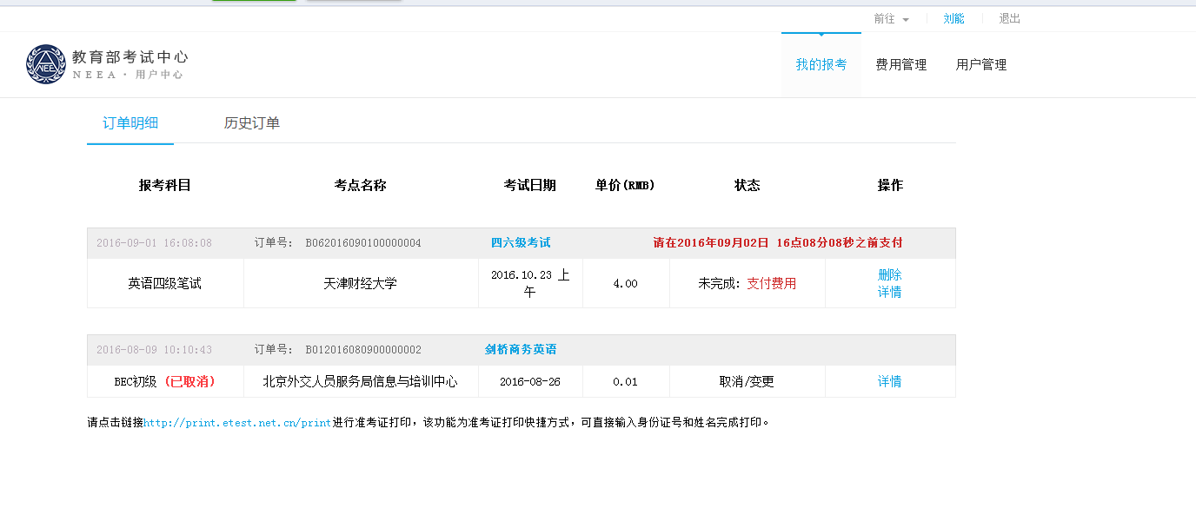

**注意：考生支付完成后，务必到“个人中心”中去确认报考情况**